|  |  |  |  |
| --- | --- | --- | --- |
| **Adı:** |  | **…………………. Lisesi** |  |
| **Soyadı:** |  | **………………. Eğitim Öğretim Yılı** | Tarih: ……/……/ 20.. |
| **Sınıfı:** |  | **DİN KÜLTÜRÜ VE AHLAK BİLGİSİ** | Aldığı Not |
| **No:** |  | **10. Sınıf 2.Dönem 1. Yazılı / Sınav Soruları** |  |

**1.** **Cami süslemelerinde,**

I. Hüsnü hat

II. Minyatür

III. Çini

IV. Ebru

**Sanatlarından hangileri yaygın olarak kullanılmıştır?**

A) Yalnız I. B) Yalnız II. C) I ve III. D) II ve IV. E) III ve IV.

**2.** Bir aile, kendi bireylerini maddi ve manevi her türlü tehlikeden uzak tutmayı ve onların güven içinde yaşamalarını hedefler.

**Bu ifadede ailenin sorumluluklarından hangisi vur­gulanmaktadır?**

A) Çocukları iyi yetiştirme B) Aile bireylerini koruma

C) Birbirlerine karşı adil olma D) Maddi ihtiyaçları karşılama

E) Sevgi ve şefkatle davranma

**3.** “Rabb’in, sadece kendisine kulluk etmenizi ve anne ba­banıza iyi davranmanızı emretti...” (İsrâ suresi, 23. ayet)

“Allah’ın rızası anne ve babanın rızasındadır. Allah’ın öfkesi de anne ve babanın öfkesindedir.” (Hadis-i şerif)

**Bu ayet ve hadisten aşağıdaki yargıların hangisine varılamaz?**

A) Anne babanın dini inancına bağlı olunmalıdır.

B) Anne babanın razı edilmesi hedeflenmelidir.

C) Anne ve babayı üzmekten sakınılmalıdır.

D) Anne ve babayla güzel konuşulmalıdır

E) Yalnızca Allah’a İbadet edilmelidir.

**4. Aile-toplum ilişkisiyle ilgili,**

I. Ailedeki huzur ve mutluluk toplumsal hayata olumlu olarak yansır.

II. Ailede kazanılan sevgi ve saygı gibi değerler toplum­sal birlikteliği güçlendirir.

III. Aile içinde hak ve sorumluluk bilincinin gelişmesi, bu bilincin toplumda da yerleşmesini sağlar.

**Yargılarından hangileri doğrudur?**

A) Yalnız II. B) Yalnız III. C) I ve II. D) II ve III. E) I, II ve III.

**5.** İslam medeniyetinde görülen güzel sanatlardan biridir. Işık, gölge ve hacim verilmeden çizilen küçük ve renkli resim sanatıdır. Bu sanat, el yazması kitapların süsleme­sinde kullanılmıştır. Resimler kitabın konusuyla ilgilidir.

**Bu metinde söz edilen sanat dalı aşağıdakilerden hangisidir?**

A) Hüsn-ü hat B) Minyatür C) Ciltcilik

D) Ebru E) Oymacılık

6. **Aşağıdaki hadislerin hangisi aile kurmayı öğütlemek­tedir?**

A) “Sizin en hayırlınız ailesine en faydalı olandır.”

B) “Allah’tan korkun ve evlatlarınız arasında adil olun.”

C) “Sizin hanımlarınız üzerinde hakkınız olduğu gibi on­ların da sizin üzerinizde hakları vardır.”

D) “Aranızdan evlenmeye gücü yetenler evlensin. Çün­kü evlenmek, gözü haramdan korumak ve iffeti mu­hafaza etmek için en iyi yoldur.”

E) “…Allah rızasını umarak ailen için yaptığın her harca­madan muhakkak ecir

**7.** “Çocuklarınıza karşı adaletli davranınız.”

“Erkeklerin, kadınlar üzerinde hakları olduğu gibi ka­dınların da erkekler üzerinde hakları ardır.”

“Günahların en büyükleri; Allah’a ortak koşmak, anne ba­baya saygısızlık yapmak ve yalancı ahitlik yapmaktır.”

**Bu hadislerin ortak mesajı aşağıdaki konuların han­gisiyle ilgilidir?**

A) Anne ve babaya itaat

B) Birlikte yaşamanın faydaları

C) Aile bireylerinin sorumlulukları

D) Günahlara karşı takınılan tutum

E) Çocukların hak ve sorumlulukları

**8.** Sağlıklı nesiller yetiştirmek, topluma faydalı bireyler ka­zandırmak ailenin amaçlarından bazılarıdır.

**Bu durum İslam’ın aşağıda verilen temel amaçların­dan hangisiyle örtüşmektedir?**

A) Aklın korunması B) Dinin korunması

C) Malın korunması D) Canın korunması

E) Neslin korunması

**9. Aşağıdaki ayet ve hadislerden hangisinin konusu di­ğerlerinden farklıdır?**

A) “Akrabaya, yoksula, yolda kalmışa hakkını ver…” (İsra suresi, 26. ayet)

B) “Allah’a ve ahiret gününe inanan kişi, akrabasını gö­rüp gözetsin.” (Hadis-i şerif)

C) “Muhakkak ki Allah; adaleti, iyiliği ve akrabaya yardım etmeyi emreder…” (Nahl suresi, 90. ayet)

D) “Hiçbir baba, çocuğuna güzel ahlaktan daha değerli bir miras bırakmaz.” (Hadis-i şerif)

E) “…Allah’a karşı gelmekten ve akrabalık haklarına ria­yetsizlikten sakının…” (Nisa suresi, 1. ayet)

**10. Aşağıdaki tutumlardan hangisi çevre bilincine sahip bir kişi de görülmez?**

A) Sokağını güzelleştirmek

B) Yoldaki engeli kaldırmak

C) Her fırsatta ağaç dikmek

D) Orman içinde ateş yakmak

E) Piknik yerini temiz bırakmak

**11.** “Göklerde, yerde ne varsa hepsini Allah’ın sizin hizmeti­nize verdiğini, nimetlerini açık ve gizli olarak size bolca ihsan ettiğini görmediniz mi?” (Lokman suresi, 20. ayet)

**Bu ayette aşağıdakilerden hangisine değinilmemiştir?**

A) İnsana pek çok nimet bağışlandığına

B) Bütün varlıkları yaratanın Allah olduğuna

C) Evrenin insanın yararlanması için yaratıldığına

D) Allah’ın verdiği nimetlere insanın şahit olduğuna

E) Gözlem yoluyla Allah’ın birliğine ulaşabileceğine

**12. Aşağıdaki insan ve evrenle ilgili yargıların hangisi İslam dinine göre yanlıştır?**

A) Evrenin düzenini bozacak davranışlardan kaçınılmalıdır.

B) Allah evreni yaratmış ve hepsini insanın emrine vermiştir.

C) İnsan kendisine emanet edilen varlığı dilediği gibi kul­lanmalıdır.

D) İnsanlar birbirleriyle ve diğer varlıklarla iyi ilişkiler kurmalıdır.

E) Dünya insanın yaşamını sürdürebileceği şekilde ya­ratılmıştır.

**13.** İnsan, kendisine emanet edilen çevreyi korumalıdır. O, tabi­ata egemen olmaya çalışırken doğal dengeyi bozarsa ema­nete hıyanet etmiş olur. Bunun zararını hem kendisi hem di­ğer canlılar görür. Bununla ilgili olarak Kur’an’da şöyle buy­rulur: “İnsanların bizzat kendi işledikleri yüzünden karada ve denizde düzen bozuldu ki Allah yaptıklarının bir kısmını onlara tattırsın; belki de (tuttukları yanlış yoldan) dönerler.” (Rum suresi, 41. ayet)

**Bu parçadan aşağıdaki sonuçların hangisi çıkarılamaz?**

A) Çevre kirliliğinin sorumlusu insanlardır.

B) Çevre bilinci erken yaşlarda verilmelidir.

C) Her insan bir çevre içinde yaşamaktadır.

D) İşlerin sonuçları yapanı da etkilemektedir.

E) Çevreyi korumak öncelikle insanın yararınadır.

**14.** “Yollar ve gölgelikleri, insanların oturup dinlendikleri yer­leri kirletmekten sakının.”

**Bu hadisten,**

I. Yolcular gölgeliklerde dinlenmelidir.

II. Kullanılan yerler temiz bırakılmalıdır.

III. Dinlenmek için temiz yerler tercih edilmelidir.

**sonuçlarının hangilerine ulaşılabilir?**

A) Yalnız I. B) Yalnız II. C) I ve III.

D) II ve III. E) I, II ve III.

**15. Aşağıdaki sosyal değişimle ilgili yargıların hangisi yanlıştır?**

A) Toplumun yapısında gözlenen değişmenin adıdır.

B) Toplumun değişmesi insanın değişmesine bağlıdır.

C) Değişime yol açan faktörlerin başında din gelmektedir.

D) Çevre, nüfus, iklim değişimin nedenlerinden bazılarıdır.

E) Yalnızca peygamberlerin yaşadıkları yerlerde görül­mektedir.

**16.** Günümüzde sosyal hayat sürekli değişmekte, gelişmek­te ve yenilenmektedir. Bu değişim, bugünün dünyasında eskisine göre baş döndürücü bir hıza ulaşmıştır. İstekler, ihtiyaçlar değişmekte, bazı değerler kaybolmakta, yenile­ri ortaya çıkmaktadır.

**Buna göre değişimle ilgili,**

I. Toplumların değer anlayışı sabittir.

II. Eskisine oranla değişim daha hızlıdır.

III. Toplum az ya da çok sürekli değişmektedir.

**yargılarından hangilerine varılamaz?**

A) Yalnız I. B) Yalnız III. C) I ve II.

D) II ve III. E) I, II ve III.

**17.** “İnsanların bizzat kendi işledikleri yüzünden karada ve de­nizde düzen bozuldu ki Allah yaptıklarının bir kısmını on­lara tattırsın; belki de (tuttukları yanlış yoldan) dönerler.” (Rum suresi, 41. ayet)

**Aşağıdaki yargılardan hangisi bu ayetin mesajıyla uyumlu değildir?**

A) Evrende görülen düzen Allah’ın iradesinin eseridir.

B) Allah insanları iyi insan olmaya yönlendirmektedir.

C) İnsan ormanların azalmasından sorumlu değildir.

D) Ekolojik dengenin korunması insanın yararınadır.

E) Hatadan vazgeçmek her zaman mümkündür.

**18.** I. “Çalışana emeğinin karşılığını alın teri kurumadan veriniz.”

II. “Kişi kendi elinin emeğinden daha temiz bir kazanç elde etmemiştir.”

III. “İnsan, elinin emeğiyle kazandığından daha hayırlı bir lokma yememiştir.”

**Numaralanmış hadislerin hangileri çalışmaya teşvik etmektedir?**

A) Yalnız I. B) Yalnız II. C) Yalnız III.

D) I ve II. E) II ve III.

**19.** Ekonomik hayatta işçi ve işveren ilişkileri önemlidir. İslam bu ilişkileri düzenlerken ahlak temelli, iki tarafın hak ve hukukunu koruyan ilke ve esaslar getirir.

**Buna göre aşağıdakilerden hangisi işverenin görev ve sorumluluklarından biri değildir?**

A) İşi ehline vermesi

B) İşini gerektiği gibi yapması

C) Ücreti zamanında ödemesi

D) Ücreti emeğe göre belirlemesi

E) İş yerinin güvenliğini sağlaması

**20.** Hz. Peygamber, bir gün Sa’d b. Muaz adlı sahabi ile kar­şılaşır ve onunla tokalaşır. Sa’d’ın ellerinin nasırlaşmış olduğunu görünce bunun sebebini sorar. Sa’d, ‘Çoluk ço­cuğumun rızkını temin etmek için hurma bahçesinde çalı­şıyorum.’ diye cevap verir. Bunun üzerine Hz. Peygamber şöyle buyurur: “İşte bu eller Allah’ın sevdiği ellerdir.”

**Bu parçadan aşağıdaki yargıların hangisine varılamaz?**

A) İnsanlar çiftçilikle geçinmeye teşvik edilmiştir.

B) Geçimini sağlamak için çalışmak övülmüştür.

C) Hz. Muhammed, insanlara değer vermiştir.

D) Sa’d’in çalışması Hz. Peygamberi sevindirmiştir.

E) Hz. Peygamber insanları çalışmaya yönlendirmiştir.

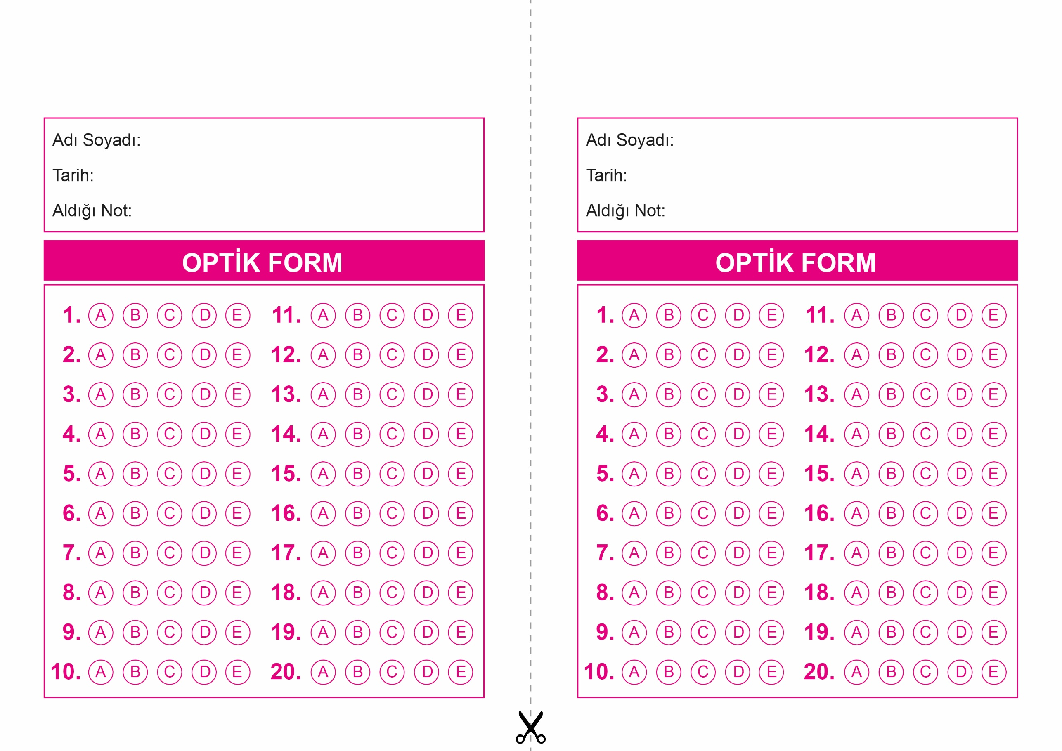

OPTİK FORMU FOTOKOPİ İLE (A4 KAĞIDI) ÇOĞALTTIKTAN SONRA BURADAN KESEBİLİRSİNİZ.

DİN KÜLTÜRÜ VE AHLAK BİLGİSİ

10. Sınıf 2.Dönem 1. Yazılı / Test Sınavı-1

DİN KÜLTÜRÜ VE AHLAK BİLGİSİ

10. Sınıf 2.Dönem 1. Yazılı / Test Sınavı-1



**10. SINIF SINAV VE CEVAP ANAHTARI İÇİN TIKLAYINIZ.**

